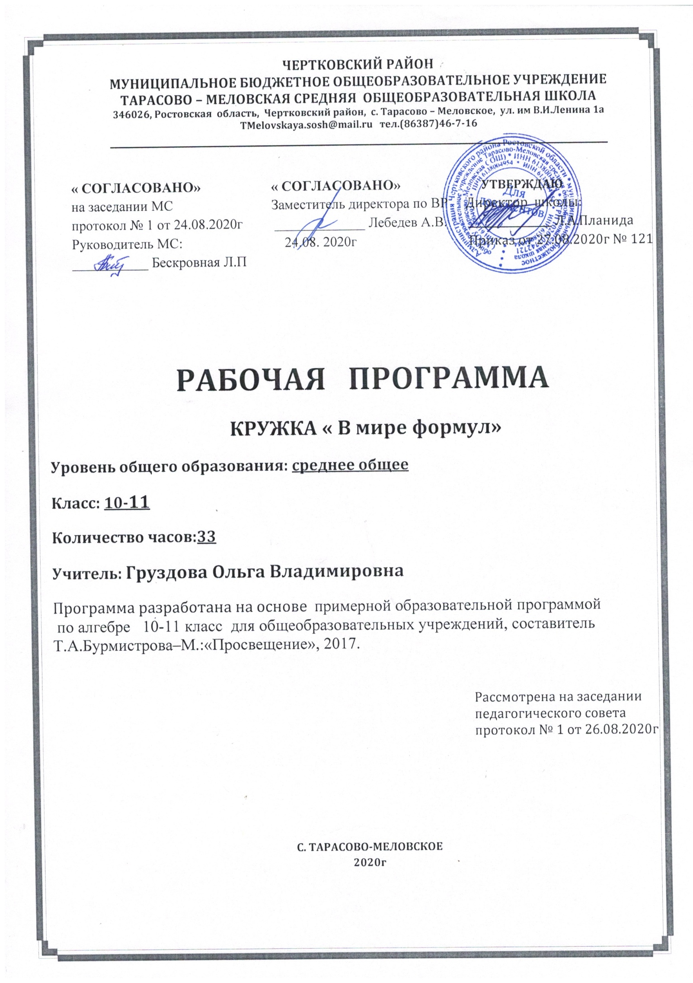

Пояснительная записка.

Данная рабочая программа составлена в соответствии с :
- требованиями федерального компонента государственного стандарта общего образования (приказ Минобразования России №1089 от 05.03.2004г)
- приказом Министерства образования и науки Российской Федерации от 31. 12. 2015 № 1577 «О внесении изменений в федеральный государственный образовательный стандарт основного общего образования, утвержденный приказом Министерства образования и науки Российской Федерации от 17 декабря 2010 г. № 1897»
- примерной образовательной программой по алгебре 10-11 классы, к учебному комплексу для 10-11 класса, авторы: Ш.А.Алимов, Ю.М.Колягин, составитель Т.А.Бурмистрова–М.:«Просвещение», 2017.
- примерной образовательной программой по геометрии 10-11 классы, к учебному комплексу для 10-11 класса, авторы: Л.С.Атанасян, В.Ф.Бутузов, составитель Т.А.Бурмистрова–М.:«Просвещение», 2017.
- основной образовательной программой среднего общего образования МБОУ Тарасово – Меловской СОШ (Приказ от 27.08.2020г № 120).
- календарным учебным графиком МБОУ Тарасово – Меловской СОШ на 2020-2021 учебный год (Приказ от 27.08.2020г № 120 ).
- учебным планом МБОУ Тарасово – Меловской СОШ на 2020-2021 учебный год (Приказ от 27.08.2020г №120);
- приказом Минобрнауки России от 28.12.2018 № 345 «Об утверждении федерального перечня учебников, рекомендуемых к использованию при реализации имеющих государственную аккредитацию образовательных программ начального общего, основного общего, среднего общего образования»
- положением о рабочей программе учителя (Приказ от 29.08.2017г №130)
На основании:
- Статья 12. Образовательные программы Федерального закона об образовании Утвержден 29 декабря 2012 года N 273-ФЗ
- Статья 28. Компетенция , права ,обязанности и ответственность образовательного учреждения Федерального закона об образовании Утвержден 29 декабря 2012 года N 273-ФЗ
- п. 4.4 Устава школы ( Постановление Администрации Чертковского района Ростовской области от14.09.15 №724)

Данная рабочая программа является гибкой и позволяет вносить изменения в ходе реализации в соответствии со сложившейся ситуацией:
- дополнительные дни отдыха, связанные с государственными праздниками календарный учебный график (приказ от 27.08.20 № 120);
- прохождение курсов повышения квалификации ( на основании приказа РОО);
-отмена учебных занятий по погодным условиям ( на основании приказа РОО);
- по болезни учителя;
-участие в ВПР;
- и другими.

Так как 8 марта, 3 мая, 10 мая являются официальными праздничными нерабочими днями, то рабочая программа по кружку «В мире формул» в 10-11 классе рассчитана на 33 часа, будет выполнена и освоена обучающимися в полном объёме.

«Что значит владеть математикой? Это есть умение решать задачи, причём не только стандартные, но и требующие известной независимости мышления, здравого смысла, оригинальности, изобретательности». Это слова известного математика Д. Пойа, которые отражают одну из задач: воспитание творческой активности учащихся. Данный курс дополнительного математического образования позволяет проводить индивидуальную работу с учащимися. Данный курс направлен на воспитание у учащихся устойчивого интереса к изучению математики, творческого отношения к учебному процессу, формирование математического мышления. От занятия к занятию учащиеся будут учиться наблюдать, сравнивать, пользоваться аналогией, переходить от частного к общему и от общего к частному, делать выводы. Также в процессе занятий учащимся будут прививаться навыки рассуждения и эвристического мышления. При обучении математике учащиеся научаться наблюдать, получат навыки исследовательской работы , которые могут пригодиться в дальнейшем, какой бы вид деятельности они ни избрали после окончания школы. Данный курс рассчитан на один год.

Актуальность
Изучение математики в основной и средней школе направлено на достижение следующих целей:
- Развитие логического и критического мышления, культуры речи, способности к умственному эксперименту;
- Формирование у учащихся интеллектуальной честности и объективности, способности к преодолению мыслительных стереотипов, вытекающих из обыденного опыта;
- Воспитание качеств личности, обеспечивающих социальную мобильность, способность принимать самостоятельные решения;
- Формирование качеств мышления, необходимых для адаптации в современном информационном обществе;
- Развитие интереса к математическому творчеству и математических способностей; Формирование представлений о математике как части общечеловеческой культуры, о значимости математики в развитии цивилизации и развитии современного общества.
Цель: Решение нестандартных заданий по математике.

Задачи:
- Систематизировать и обобщить способы и методы решения нестандартных задач по математике.
- Сформировать навыки работы с заданиями: на выбор краткого ответа; с полным развёрнутым ответом; с разными способами решения.
- Развивать у учащихся умение логически мыслить, обходить шаблонные решения, выбирать лаконичные способы решения заданий; снизить субъективную значимость проблемной ситуации.
Организация работы кружка.
В основе кружковой работы лежит принцип добровольности. Кружок «В мире формул» организован для ребят 10 - 11 классов. В течение года кружковые занятия согласованы с другими формами внеклассной работы по математике, в подготовке которых активное участие принимают члены кружка.
Основные требования к программе кружка:
1) связь содержания программы кружка с изучением программного материала;
2) использование занимательности;
3) использование исторического материала;
4) решение нестандартных, олимпиадных задач;
5) учет желаний учащихся;
6) наличие необходимой литературы у учителя.
Формы работы.
Формы работы - коллективная, групповая, индивидуальная.
В свете современных требований к математическому образованию учащихся данный курс очень актуален. В процессе занятий учащиеся научатся анализировать ситуацию, синтезировать знания, выделять существенные признаки понятий, проводить обобщение, развивать абстрактное мышление. Все эти качества позволять спокойно принимать верные решения в любой ситуации. А значит, прохождение данного курса будет способствовать успешной сдаче итоговой аттестации по всем предметам.
Кружок «В мире формул» проводиться один раз в неделю. Продолжительность занятий по 60 минут.

Список научно-методической литературы:
для учителя:
1. Гусев В.А., Орлов А.И., Розенталь А.Л. Внеклассная работа с учениками 5 - 9 классов. - М.: Просвещение,2012 .
2. Журналы «Математика в школе», 1980-2008.
3.А.С.Чесноков, С.И. Шварцбурд, В.Д.Головина, И.И. Крючкова, Л. А. Литвачук. Внеклассная работа по математике в 4-5 классах. М. , «Просвещение»,1974.
4. Фарков А.В. Математические кружки в школе. 5-8 классы– М. Айрис-пресс, 2006
5.Фарков А.В. Математические олимпиады в школе. 5-11 классы. М.: Айрис-пресс, 2002.
6.Фарков А.В. Внеклассная работа по математике.5-11 классы М.: Айрис-пресс, 2008
7. Ю.В.Щербакова. Занимательная математика на уроках и внеклассных мероприятиях. 5-8 классы. М.: Глобус.2008.
8.П.М. Камаев. Устный счёт. М.: Чистые пруды, 2007.(Библиотека « Первого сентября», серия « Математика», №3 (15)/2007)
9.Н.П. Кострикина. Задачи повышенной трудности в курсе математики 4-5 классов. Книга для учителя.- М.: Просвещение, 1986
для учащихся:
1. Балк М.Б., Балк Г.Д. «Математика после уроков», Москва, Просвещение, 1971
2. Братусь Т.А. и др. «Все задачи «Кенгуру», Санкт-Петербург, 2008
3. Васильев Н.Б. и др. «Заочные математические олимпиады», Москва, Наука, 1981
4. Лоповок Л.М. «1000 проблемных задач по математике», Москва, Просвещение, 1995
5. Матвеев Н. «Принцесса науки», Москва, Молодая гвардия, 1979
6. Нагибин Ф.Ф., Канин Е.С. «Математическая шкатулка», Москва, Просвещение, 1984
7. Фальке Л.Я. «Час занимательной математики», Ставрополь, Сервисшкола, 2005
8. Шевкин А.В. «Сборник задач по математике для учащихся 5-9 классов», Москва, Русское слово, 2001
9. Учебник «Алгебра и начала анализа 10-11 кл.», авт. А.Г.Мордкович, «Мнемозина», Москва 2008г.
10.Сборник материалов в помощь поступающим в Вузы Ростовской области 2007г.
11.Сборник заданий для подготовки и проведения письменного экзамена за курс средней школы. Математика, «Дрофа» 2008г., авт. Г.В.Дорофеев, Г.К.Муравин.

СОДЕРЖАНИЕ УЧЕБНОГО ПРЕДМЕТА
№ п/п | Наименование разделов | Кол-во часов | Планируемые результаты | Элементы содержания разделов
1 | Математика – царица наук | 4 | Знать: основные исторические вехи возникновения математики; какие цифры называются арабскими.  Уметь: решать некоторые древнегреческие задачи; различать наименование арифметических знаков разных народов. | Математическое путешествие в Грецию. Математическое путешествие в Аравию. На восточном базаре. Арифметические знаки и названия у разных народов. Урок-игра «Математика вокруг нас». Пифагор . Пифагоровы штаны. Древнегреческие задачи. Арабские цифры.
2 | Геометрия – гимнастика для ума | 4 | Знать: понятие науки – геометрия; понятие симметрии;  Уметь: решать геометрические задачи | Симметрия. Геометрическая сооброжаловка (Задачи). Геометрические задачи на смекалку. Числовой треугольник.
4 | Уравнения и неравенства. Системы уравнений и неравенств. | 27 | Знать:  Область определения уравнений.  Три этапа решения уравнений.  Расширение области определения уравнения и возможная потеря корней.  Теоремы о равносильности уравнений.  Общие методы решения уравнений:  Замена уравнения h(f(x))=h(g(x)) уравнением: f(x)=g(x)  Метод разложения на множители: f(x)*g(x)*h(x)=0 => f(x)=0; g(x)=0; h(x)=0  Метод введения новой переменной: p(g(x))=0, то g(x)=U => p(U)=0  Функционально-графический метод: f(x)=g(x) гр. Y=f(x) и гр. Y=g(x)  Решение неравенств с одной переменной:  Равносильность неравенств.  Системы и совокупности неравенств.  Иррациональные неравенства.  Неравенства с модулем.  Системы уравнений:  Системы показательных и логарифмических уравнений.  Равносильные системы уравнений.  Методы решения систем уравнений:  - метод подстановки;  - метод алгебраического решения;  - метод введения новой переменной;  - возведение в квадрат обеих частей одного из уравнений; (ненадёжный)  Уметь:  Решать уравнения и неравенства различными методами. Решать системы уравнений и неравенств наиболее рациональными способами.  Решать текстовые задачи с помощью систем уравнений. | Равносильность уравнений.  Общие методы решения уравнений.  Решение неравенств с одной переменной.  Системы уравнений.  Уравнения и неравенства с параметрами.  Основные результаты.

Календарно-тематическое планирование
кружка по математике «В мире формул»
для 10 – 11 классов.
2020 – 2021 учебный год.

Всего- 33 часов, в неделю – 1 час.

№ п/п | Тема урока |  | Кол-во часов | Дата проведения | Основные виды учебной деятельности
Математика – царица наук – 4 часа
1 | Математическое путешествие в Грецию. |  | 1 | 7.09 | Изучают исторические вехи возникновения математики. Рассматривают древнегреческие задачи  Различают среди чисел арабские числа  Решают задачи с древнего востока
2 | Математическое путешествие в Аравию. |  | 1 | 14.09
3 | Арифметические знаки и названия у разных народов. |  | 1 | 21.09 | Имеют представление о различных наименованиях арифметических знаков  Умеют решать задачи на смекалку, логические задачи
4 | Игра «Математика вокруг нас». |  | 1 | 28.09
Геометрия – гимнастика для ума – 4 часа
5 | Симметрия. |  | 1 | 5.10 | Используют представление о методах и способах решения геометрических задач  Переносят знания и умения в новую, нестандартную ситуацию
6 | Геометрическая сооброжаловка  (Задачи). |  | 1 | 12.10
7 | Геометрические задачи  на смекалку. |  | 1 | 19.10
8 | Числовой треугольник. |  | 1 | 26.10
Уравнения и неравенства, Системы уравнений и неравенств – 27 часов
Равносильность уравнений -4

9 |  | Область определения уравнений | 1 | 9.11 | Находят область определения уравнений.  Используют все способы решения уравнений разного типа.
10 |  | Три этапа решения уравнений | 1 | 16.11
11 |  | Расширение области определения уравнения и возможная потеря корней | 1 | 23.11
12 |  | Теоремы о равносильности уравнений | 1 | 30.11 | Знают теоремы, которые расширяют область определения уравнений и не применяют их.
Общие методы решения уравнений -4

13 |  | Замена уравнения h(f(x))=h(g(x)) уравнением: f(x)=g(x) | 1 | 7.12 | Применяют метод решения уравнений (замена одного уравнения другим).
14 |  | Метод разложения на множители: f(x)*g(x)*h(x)=0 => f(x)=0; g(x)=0; h(x)=0 | 1 | 14.12 | Используют при решении уравнений метод разложения на множители.
15 |  | Метод введения новой переменной: p(g(x))=0, то g(x)=U => p(U)=0 | 1 | 21.12 | Используют при решении метод введения новой переменной.
16 |  | Функционально-графический метод: f(x)=g(x) гр. Y=f(x) и гр. Y=g(x) | 1 | 28.12 | Осваивают функционально-графический метод решения уравнений.
Решение неравенств с одной переменной -7

17 |  | Равносильность неравенств | 1 | 11.01 | Определяют равносильность неравенств. Используют при решении методы, приводящие к равносильным неравенствам.
18 |  | Системы неравенств | 1 | 18.01 | Различают системы и совокупности неравенств и правильно записывают ответ.
19 |  | Совокупности неравенств | 1 | 25.01
20 |  | Иррациональные неравенства | 1 | 1.02 | Различают виды иррациональных неравенств. Знают и применяют различные способы решения иррациональных неравенств, свойственные определённому виду.
21 |  | Решение иррациональных неравенств | 1 | 8.02
22 |  | Неравенства с модулем | 1 | 15.02 | Имеют представления решения неравенств с модулем, в том числе и геометрическую интерпритацию.
23 |  | Решение неравенств с модулем | 1 | 22.02
Системы уравнений -10

24 |  | Системы показательных уравнений | 1 | 1.03 | Повторяют, систематизируют и обобщают решение систем показательных и логарифмических уравнений.
25 |  | Системы логарифмических уравнений | 1 | 15.03
26 |  | Равносильные системы уравнений | 1 | 29.03
27 |  | Метод подстановки при решении систем уравнений | 1 | 5.04 | Используют при решении систем уравнений наиболее рациональные методы решения.
28 |  | Алгебраический метод решения систем уравнений | 1 | 12.04
29 |  | Метод введения новой переменной | 1 | 19.04
30 |  | Возведение в квадрат обеих частей одного из уравнений; (ненадёжный) | 1 | 26.04
31 |  | Решение текстовых задач с помощью систем уравнений | 1 | 17.04 | Рассматривают текстовые задачи, решаемые с помощью систем уравнений.
32 |  | Уравнения с параметрами | 1 | 24.05 | Знакомятся со способами решения уравнений и неравенств с параметрами, а главное с алгоритмом.
33 |  | Неравенства с параметрами | 1 | 31.05
 |  | Итого: | 33

